华东师范大学数据科学与工程学院上机实践报告

课程名称：算法设计与分析 | 年级：21级 | 上机实践成绩：
指导教师：金澈清 | 姓名：杨茜雅
上机实践名称：元素查找 | 学号：10215501435 | 上机实践日期：
上机实践编号：No.10 | 组号：1-435

一、目的
1．熟悉算法设计的基本思想
2．掌握计数排序（count sort）的方法
二、内容与设计思想
有一个公司想开发一个关于花卉的百科全书，用户只要输入花卉的名称，就能够输出花卉的详细信息。花卉包括：牡丹、芍药、茶花、菊花、梅花、兰花、月季、杜鹃花、郁金香、茉莉花、海棠、荷花、栀子花、莲花、百合、康乃馨、玫瑰、格桑花（编程的时候可以用花名，也可以直接用1-18的编号来代替）。公司也在试运行阶段发现这些花的访问频率不一，有些花经常性被访问，有些被访问的次数就少很多了。这18种花中，第1种的访问频率是6，第2-3种的访问频率是5，第4-6种的访问频率是4，第7-10种的访问频率是3，第11-15种的访问频率是2，第16-18种的访问频率是1。
这个公司想提升花卉检索效率，所以对比了三种方法。
- 通过动态规划构建优化的二叉搜索树（optimal BST），进行搜索。
- 将
- 构建哈希表（链表法）来存储并检索数据。

请实现这三种方法，并且通过实验来比较这三种方法的优劣。
你是否还能够想出其他高效的方法？
三、使用环境
推荐使用C/C++集成编译环境。

四、实验过程

- 分别画出在不同的查询次数下，各个数据结构的查询性能折线图
- 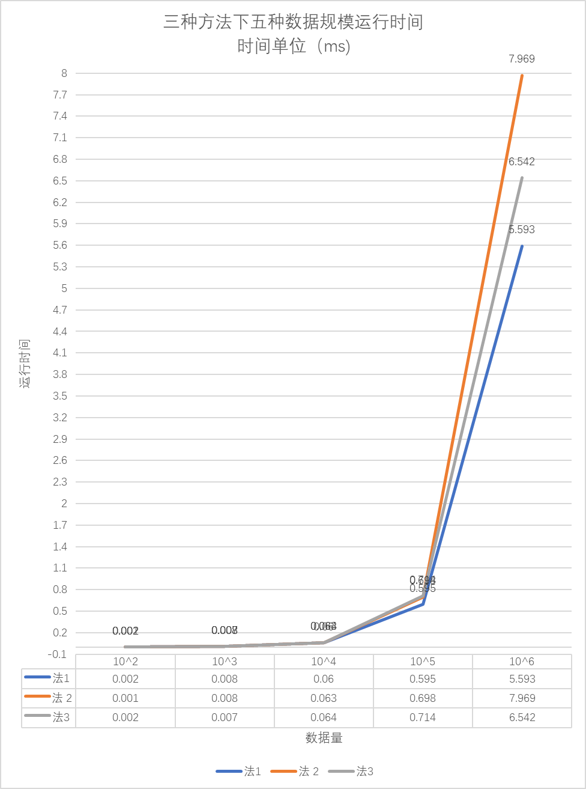

五、总结
对上机实践结果进行分析，问题回答，上机的心得体会及改进意见。

法1
#include<bits/stdc++.h>
#include <fstream>
#include<iostream>
#include<string>
#include<math.h>
#include <stdlib.h>
#include <time.h>
#include<cstring>
int search_array[10000000];
typedef struct name{
int num;
char intro[10000000];
}NAME;
using namespace std;
struct BSTNode
{
int value;
BSTNode *left;
BSTNode *right;
BSTNode(int _value)
{
value=_value;
left=NULL;
right=NULL;
}
BSTNode()
{
}
};
void calRootsofoptimalBinaryTree(float *p,float *q,int * * root,int n)
{
typedef float *pFloat;
pFloat *weight=new pFloat[n];
pFloat *cost=new pFloat[n];
for (int i=0; i<n; i++)
{
weight[i]=new float[n];
cost[i]=new float[n];
}

for (int i=0; i<n; i++)
{
int j=0;
for (j=0; j<n; j++)
{
weight[i][j]=0;
cost[i][j]=0;
}
}
for (int i=0; i<n; i++)
{
weight[i][i]=q[i];
}
int l=1;
for (l=1; l<n; l++)
{
for (int i=0; i<n-l; i++)
{
int j=l+i;
weight[i][j]=weight[i][j-1]+p[j]+q[j];
int k=i+1;
int m=k;
float minVal=cost[i][k-1]+cost[k][j];
for (; k<=j; k++)
{
if(cost[i][k-1]+cost[k][j]<minVal)
{
minVal=cost[i][k-1]+cost[k][j];
m=k;
}
}
cost[i][j]=weight[i][j]+cost[i][m-1]+cost[m][j];
root[i][j]=m;
}
}
}

BSTNode *buildTree(int i,int j,int * * root,int * a,int n)
{
if (i>=n||j>=n)
{
return NULL;
}
int m=root[i][j];
BSTNode *rootnode=new BSTNode();
rootnode->value=a[m];
rootnode->right=NULL;
rootnode->left=NULL;
if (i<m-1)
{
rootnode->left=buildTree(i,m-1,root,a,n);
}
if (j>m)
{
rootnode->right=buildTree(m,j,root,a,n);
}
return rootnode;
}
BSTNode *OptimalBinaryTree()
{
int * * root=new int *[19];
int i=0;
for (i=0; i<19; i++)
{
root[i]= new int[19];
memset(root[i],0,sizeof(int) * 19);
}
int a[]={0,1,2,3,4,5,6,7,8,9,10,11,12,13,14,15,16,17,18};
float p[]={0,0.113,0.094,0.094,0.075,0.075,0.075,0.057,0.057,0.057,0.057,0.038,0.038,0.038,0.038,0.038,0.019,0.019,0.019};
float q[]={0,0,0,0,0,0,0,0,0,0,0,0,0,0,0,0,0,0,0};
calRootsofoptimalBinaryTree(p,q,root,19);
BSTNode *r=buildTree(0,18,root,a,19);
}
int Search_Tree(BSTNode *node,int item)
{
while(node!=NULL)
{
if(node->value==item)
{
return item;
}
if(item<node->value)
{
node=node->left;
}
else
{
node=node->right;
}
}

return 0;

}
int Search_flower(int a)
{
int search=0;//对于生成的53个随机数分段用来模拟不同花卉的不同查询频度，先初始化
if(1<=a&&a<=6)
{
search=1;
}
else if(7<=a&&a<=11)
{
search=2;
}
else if(12<=a&&a<=16)
{
search=3;
}
else if(17<=a&&a<=20)
{
search=4;
}
else if(21<=a&&a<=24)
{
search=5;
}
else if(25<=a&&a<=28)
{
search=6;
}
else if(29<=a&&a<=31)
{
search=7;
}
else if(32<=a&&a<=34)
{
search=8;
}
else if(35<=a&&a<=37)
{
search=9;
}
else if(38<=a&&a<=40)
{
search=10;
}
else if(41<=a&&a<=42)
{
search=11;
}
else if(43<=a&&a<=44)
{
search=12;
}
else if(45<=a&&a<=46)
{
search=13;
}
else if(47<=a&&a<=48)
{
search=14;
}
else if(49<=a&&a<=50)
{
search=15;
}
else if(a==51)
{
search=16;
}
else if(a==52)
{
search=17;
}
else if(a==53)
{
search=18;
}
return search;
}
int main()
{
NAME* list = new NAME[19];
ifstream siFile("flower.txt");
for(int i=1;i<=18;i++)//按频度从高到低放入数组里
{
siFile>>list[i].num;
siFile.get(list[i].intro,1000000000,'\n');
}
siFile.close();
ofstream soFile("output.txt");
BSTNode *BST=OptimalBinaryTree();
int N;
cin>>N;
srand((unsigned)time(NULL));
for(int i=1;i<=N;i++)
{
int a=rand()%53+1;
search_array[i]=Search_flower(a);//构建出一个数组存放每次搜索花卉的编号
}
double start=clock();
for(int i=1;i<=N;i++)
{
if(search_array[i]==Search_Tree(BST,search_array[i]))
{
soFile << list[search_array[i]].num;
soFile << "\t";
soFile << list[search_array[i]].intro;
soFile << endl;
}
}
soFile.close();
double end=clock();
double diff=(double)(end-start)/CLOCKS_PER_SEC;
cout<<endl<<diff;
return 0;
}
法二：
#include<bits/stdc++.h>
#include <fstream>
#include<iostream>
#include<string>
#include<math.h>
#include <stdlib.h>
#include <time.h>
using namespace std;
typedef struct name{
int num;
char intro[10000000];
}NAME;
int search_array[10000000];//n次查询每次对应查询的花卉编号数组
int main()
{
int N;//查询次数
cin>>N;
NAME* list = new NAME[19];
ifstream siFile("flower.txt");
for(int i=1;i<=18;i++)//按频度从高到低放入数组里
{
siFile>>list[i].num;
siFile.get(list[i].intro,1000000000,'\n');
}
siFile.close();
ofstream soFile("output.txt");
srand((unsigned)time(NULL));
for(int i=1;i<=N;i++)
{
int a=1+rand()%53;
int search;//对于生成的53个随机数分段用来模拟不同花卉的不同查询频度
if(1<=a&&a<=6)
{
search=1;
}
else if(7<=a&&a<=11)
{
search=2;
}
else if(12<=a&&a<=16)
{
search=3;
}
else if(17<=a&&a<=20)
{
search=4;
}
else if(21<=a&&a<=24)
{
search=5;
}
else if(25<=a&&a<=28)
{
search=6;
}
else if(29<=a&&a<=31)
{
search=7;
}
else if(32<=a&&a<=34)
{
search=8;
}
else if(35<=a&&a<=37)
{
search=9;
}
else if(38<=a&&a<=40)
{
search=10;
}
else if(41<=a&&a<=42)
{
search=11;
}
else if(43<=a&&a<=44)
{
search=12;
}
else if(45<=a&&a<=46)
{
search=13;
}
else if(47<=a&&a<=48)
{
search=14;
}
else if(49<=a&&a<=50)
{
search=15;
}
else if(a==51)
{
search=16;
}
else if(a==52)
{
search=17;
}
else if(a==53)
{
search=18;
}
search_array[i]=search;//把要查的花卉由随机数对应到1-18种花里
}
double start=clock();
for(int h=1;h<=N;h++)
{
for(int i=1;i<=18;i++)//顺序查找的过程
{
if(search_array[h]!=list[i].num)
{
i+=0;
}
else if(list[i].num==search_array[h])
{
soFile << list[i].num;
soFile << "\t";
soFile << list[i].intro;
soFile << endl;

}
}
}
soFile.close();
double end=clock();
double diff=(double)(end-start)/CLOCKS_PER_SEC;
cout<<endl<<diff;
return 0;
}

法三：
#include<bits/stdc++.h>
#include <fstream>
#include<iostream>
#include<string>
#include<math.h>
#include <stdlib.h>
#include <time.h>
using namespace std;
using namespace std;
typedef struct hash
{
int array;
struct hash* next;
}hashnode,*hashbit;
typedef struct name{
int num;
char intro[10000000];
}NAME;
int search_array[10000000];//n次查询每次对应查询的花卉编号数组
int length=7;
int hashvalue(int arr)//这里哈希函数的选定是：例如第i种花，K[i]即为其对应的搜索频率
{
int value;
if(arr==1)
{
value=6;
}
else if(2<=arr&&arr<=3)
{
value=5;
}
else if(4<=arr&&arr<=6)
{
value=4;
}
else if(7<=arr&&arr<=10)
{
value=3;
}
else if(11<=arr&&arr<=15)
{
value=2;
}
else if(16<=arr&&arr<=18)
{
value=1;
}
return value;
}

void inithash(hashbit H[],int length)//初始化
{
for(int i=1;i<length;i++)
{
H[i]=new hashnode;
H[i]->array=i;
H[i]->next=NULL;
}
}

void Inserthash(hashbit H[],int arr)
{
int value;
value=hashvalue(arr);
hashbit present=new hashnode;
hashbit add=new hashnode;
add->array=arr;
present=H[value];
while(present->next!=NULL)
{
present=present->next;
}
present->next=add;
add->next=NULL;

}
bool Search(hashbit H[],int arr)
{

int value;
value=hashvalue(arr);
hashbit present=new hashnode;
hashbit add=new hashnode;
present=H[value];
while(present->next!=NULL)
{
present=present->next;
if(present->array==arr)
return true;
}
return false;
}
int Search_flower(int a)
{
int search=0;//对于生成的53个随机数分段用来模拟不同花卉的不同查询频度，先初始化
if(1<=a&&a<=6)
{
search=1;
}
else if(7<=a&&a<=11)
{
search=2;
}
else if(12<=a&&a<=16)
{
search=3;
}
else if(17<=a&&a<=20)
{
search=4;
}
else if(21<=a&&a<=24)
{
search=5;
}
else if(25<=a&&a<=28)
{
search=6;
}
else if(29<=a&&a<=31)
{
search=7;
}
else if(32<=a&&a<=34)
{
search=8;
}
else if(35<=a&&a<=37)
{
search=9;
}
else if(38<=a&&a<=40)
{
search=10;
}
else if(41<=a&&a<=42)
{
search=11;
}
else if(43<=a&&a<=44)
{
search=12;
}
else if(45<=a&&a<=46)
{
search=13;
}
else if(47<=a&&a<=48)
{
search=14;
}
else if(49<=a&&a<=50)
{
search=15;
}
else if(a==51)
{
search=16;
}
else if(a==52)
{
search=17;
}
else if(a==53)
{
search=18;
}
return search;
}
int main()
{
hashbit H[length];
inithash(H,length);
for(int i=1;i<=18;i++)
{
Inserthash(H,i);
} //构建好用于查询的哈希表
int N;
cin>>N;//查询次数
NAME* list = new NAME[19];
ifstream siFile("flower.txt");
for(int i=1;i<=18;i++)//把花的相关文件放入一个数组里
{
siFile>>list[i].num;
siFile.get(list[i].intro,1000000000,'\n');
}
siFile.close();
ofstream soFile("output.txt");
srand((unsigned)time(NULL));
for(int i=1;i<=N;i++)
{
int a=rand()%53+1;
search_array[i]=Search_flower(a);//构建出一个数组存放每次搜索花卉的编号
}
double start=clock();
for(int h=1;h<=N;h++)
{
if(Search(H,search_array[h])==1)
{
soFile << list[search_array[h]].num;
soFile << "\t";
soFile << list[search_array[h]].intro;
soFile << endl;
}
}
soFile.close();
double end=clock();
double diff=(double)(end-start)/CLOCKS_PER_SEC;
cout<<endl<<diff;
return 0;
}

